Centro Federal de Educação Tecnológica de Minas Gerais (CEFET-MG)
Departamento de Computação e Mecânica – Campus Leopoldina
Curso Técnico em Informática

- Introdução.

Como atividade da matéria LSRC (laboratório de serviços e redes de computadores) foi proposto a utilização do protocolo UDP e TCP para a conexão entre uma maquina virtual funcionando como servidor e uma real por meio do IPtables.

- Configuração do servidor.

Inicialmente foi criado um arquivo de configuração do servidor em python
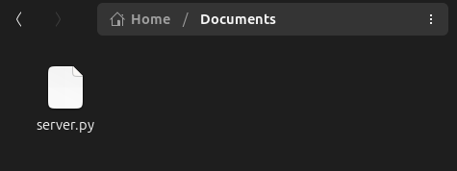
Sendo responsável por criptografar com uma cifra simples as mensagens
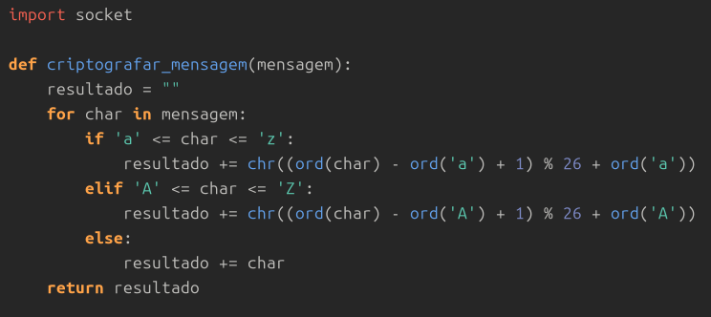

Além disso, também foram criadas configurações especificas para os protocolos UDP e TCP
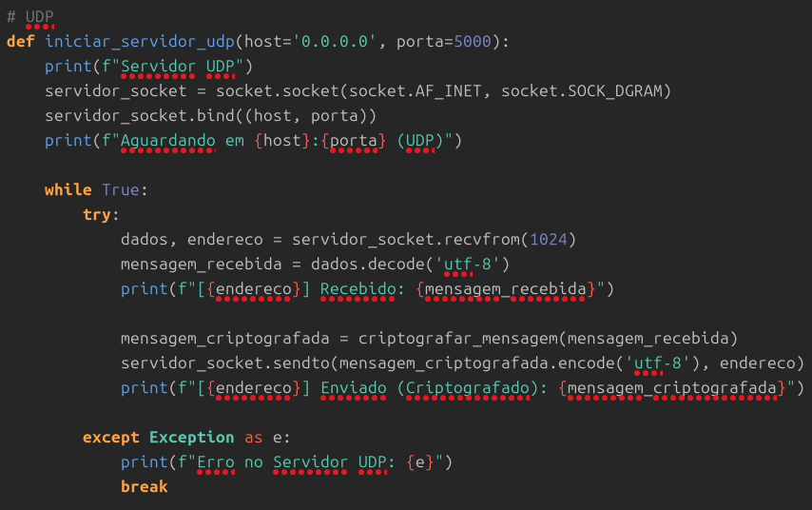
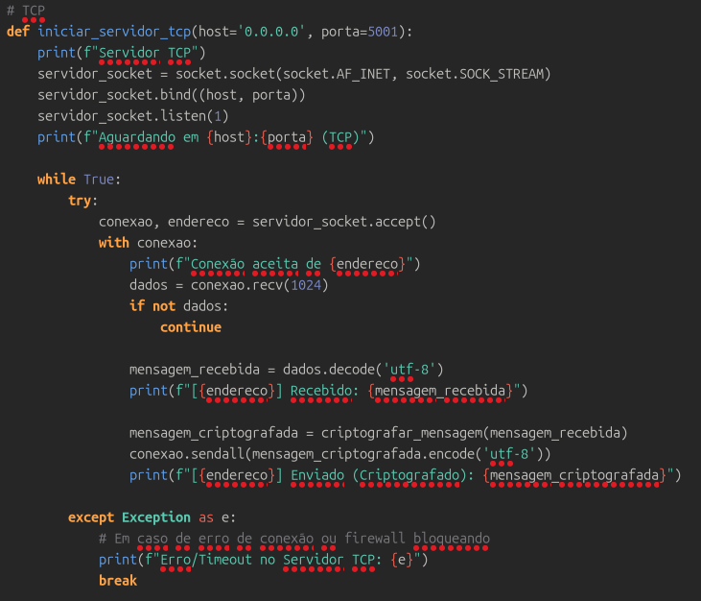
E uma definição para qual será usado
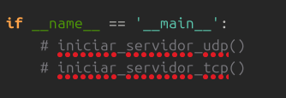

- Configuração do cliente.

Também foi criado outro arquivo em python para a configuração do cliente
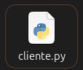
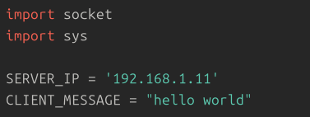

Tambem com configurações especificas para UDP e TCP
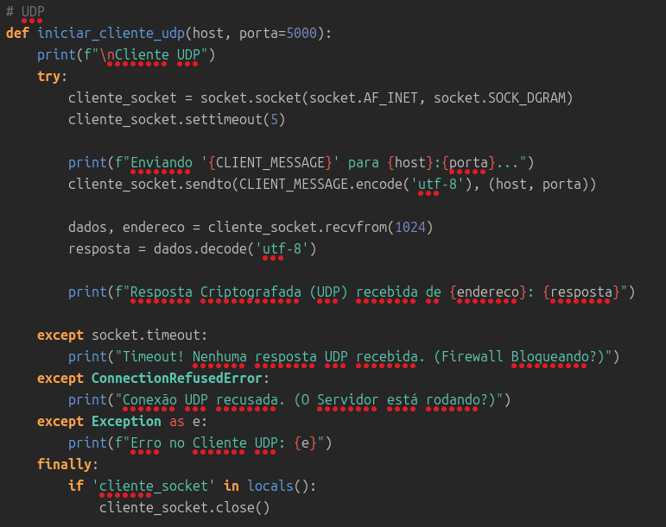
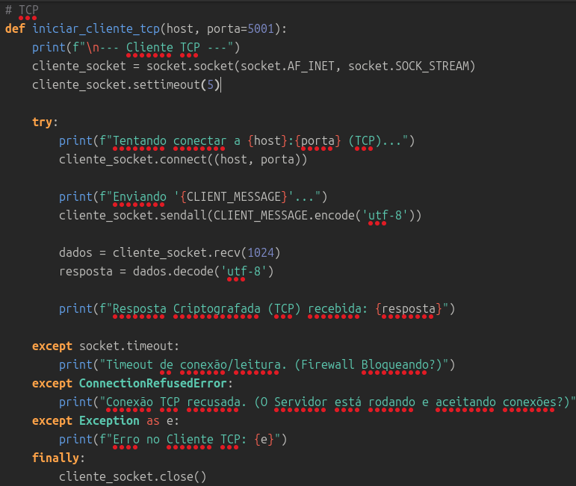
E também uma configuração para qual será usado
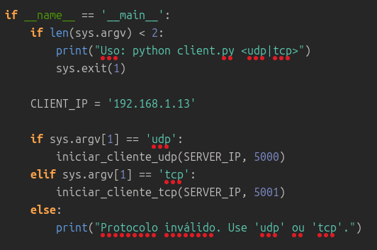

- Configurando o IPtables.
Após isso foi mudado a configuração do iptables para se adequar as necessidades do servidor.
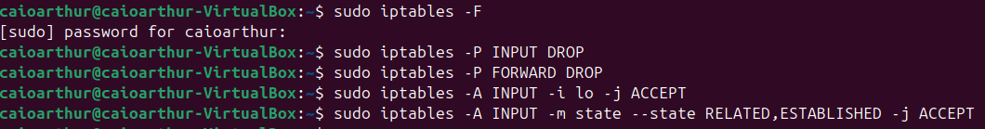
- Teste dos servidores.
Após isso foi testado o funcionamento dos servidores, começando pela implementação UDP
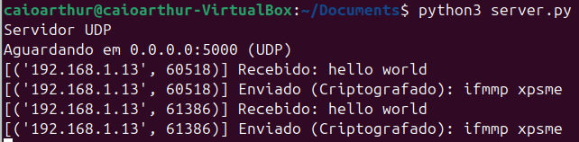
Seguido do TCP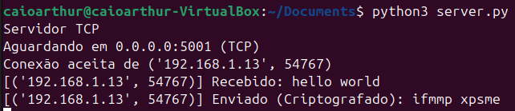
Em seguida foi ativado o TCP e desabilitado o UDP
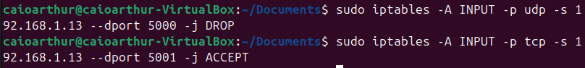
E ao rodar a utilização dos servidores o resultado esperado foi atingido, recusando o UDP e recebendo do TCP a mensagem criptografada no servidor udp
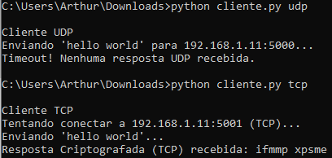
E no TCP


Após isso o processo inverso foi feito, também obtendo sucesso
